Datos estadísticos sobre el porcentaje en volumen presupuestario de contratos adjudicados a través de cada uno de los procedimientos previstos en la legislación de contratos del sector público
Año 2024

Año 2023

Año 2022
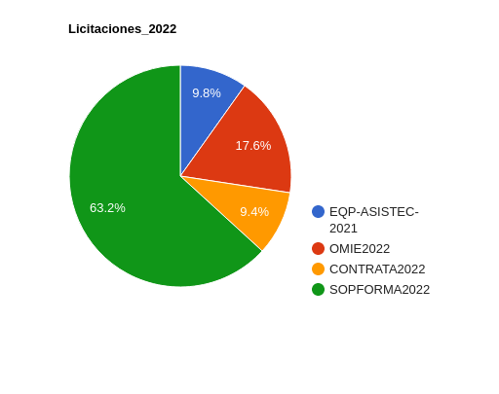
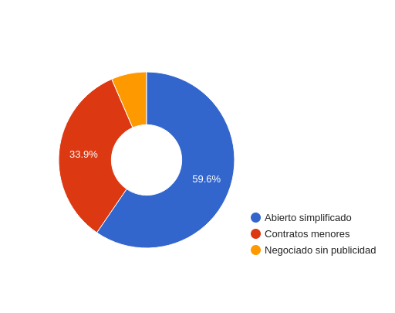
Año 2021
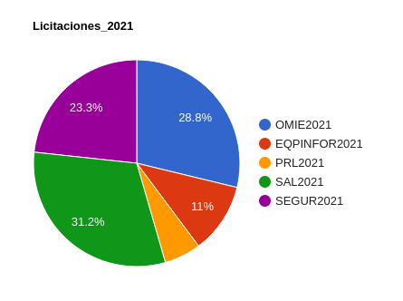
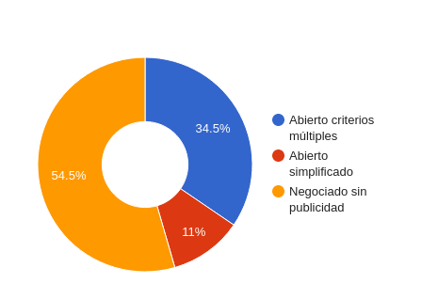

Año 2020
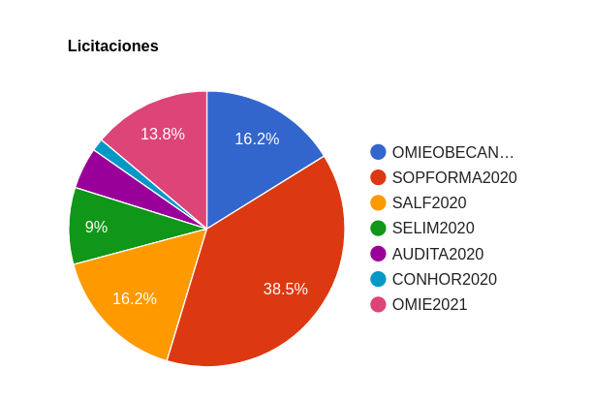
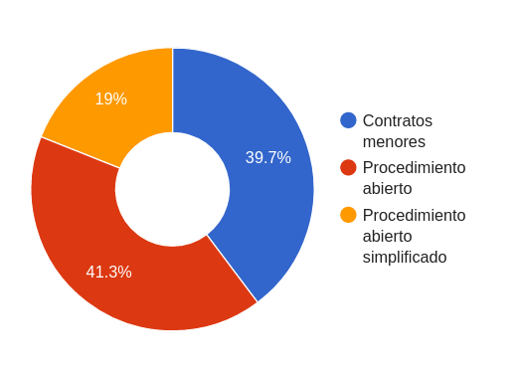

Modificaciones de los contratos formalizados
Durante el año 2020 y 2021 no se ha producido modificación alguna en los contratos formalizados.
En el año 2022 se ha procedido a la modificación de 2 contratos.
En el año 2023 no se ha producido modificación alguna en los contratos formalizados.
En el año 2024 no se ha producido modificación alguna en los contratos formalizados.

Prórrogas y variaciones de los contratos formalizados
Durante el año 2020 y 2021 no se ha producido prórroga ni variación alguna en los contratos formalizados.
En el año 2022 se han producido 2 prorrogas
En el año 2023 se han producido 3 prorrogas
Los contratos prorrogados en el año 2023 se corresponden con las siguientes licitaciones:
- CONTRATA22 duración de la prórroga 1 año
- SOPFORMA2022 duración de la prórroga 1 año
- PRL2021 duración de la prórroga 1 año
En el año 2024 se han producido 3 prórrogas
Los contratos prorrogados en el año 2024 se corresponden con las siguientes licitaciones:
- CONTRATA22 duración de la prórroga 1 año
- SOPFORMA2022 duración de la prórroga hasta adjudicación de nueva licitación
- AUDITA2020 duración de la prórroga 2 años

Penalidades impuestas por incumplimiento de los/las contratistas
De producirse penalidades por incumplimiento, se aplican las contempladas, tanto en los pliegos publicados, como en el propio contrato.
Las penalidades, que pueden variar de uno a otro contrato, pueden consultarse en los pliegos de cada contrato en la plataforma de contratación del sector público.
Durante los años 2019 y 2020, 2021, 2022, 2023 y 204 no se ha impuesto penalidad alguna.
Última revisión: Junio 2025
Periodicidad: Revisión trimestral
Tipo de Información: Contratos

